**Тема: « Царский заяц»**

**Цель:** Расширять знания детей о С.- Петербурге через фантазирование, домысливание известных сюжетов истории города.

**Задачи:**

Углублять знания воспитанников о родном крае через моделирование нетрадиционных ситуаций известных событий.

Развивать воображение, побуждать к фантазированию.

Воспитывать у детей любовь к Родине через знание истории своего города.

Научить использовать свои знания в прикладном творчестве - изготовление коллективной работы из пластилина и бумаги «Памятник зайцу, спасшемуся от наводнения».

**Ход:**

I часть – знакомство со сказкой-былью «Царский заяц».

Беседа, обсуждение, свои варианты ситуации.

II часть – из пластилина способом налепливания на трафарет делаем фигурку зайца; из цветной коричневой бумаги делаем трубочки – деревянные сваи. Формируем «памятник».

Царский заяц

Давным-давно, в некотором царстве, в некотором государстве, за морями, за лесами, в старом дремучем лесу у самого синего моря, рос дуб зеленый... Это присказка, не сказка, сказка будет впереди.

А вот и сказка. Недалеко от того места, где река Нева впадает в Балтийское море через Финский залив, было множество островов.

А что такое остров? Ученые называют островом часть суши, со всех сторон окруженную водой (в отличие от полуострова, который одной своей частью соприкасается с большим участком суши).

Острова эти были дикие, почти не заселенные людьми. Но зверья там разного водилось в изобилии: белки, лисы, дикие кабаны, косули, олени, волки... Но особенно много было зайцев.

На одном из таких островов жило семейство самых обычных зайцев. Все были зайцы как зайцы: в меру пугливы, проворны, быстры; а этот - ну уж слишком трусишка. Где-то ветка хрустнет - он в кусты, белка шишку уронит - он и дышать от страху забывает, ну а уж если хищник какой где-то появится - бежит наш зайка не чувствуя под собой лап.

[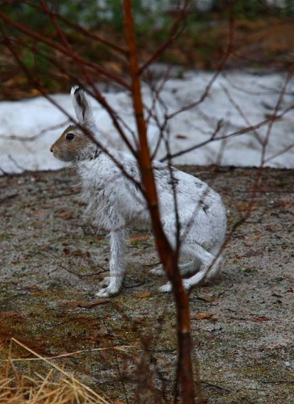](javascript:void(0))

Как-то весной случился сильной ледоход, река забурлила, разлилась, вышла из своих берегов и затопила множество островов. Звери спасались от большой воды кто как мог.

[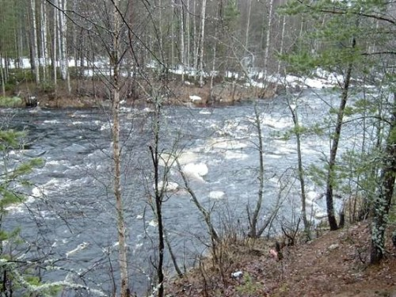](javascript:void(0))

Зайка наш совсем духом пал: «Плакали мои длинные ушки и мой куцый хвостик. Куда мне бедному бежать, где искать защиты?»

Увидел заяц, бревно плывет по воде. Он на бревно - скок, а сердце колотится от страху, хвостик дрожит; сидит он на бревне, отдышаться не может.

Вдруг глядь - а на бревне этом лиса сидит, язычком облизывается, глазки хитрые щурит. «Ну, здравствуй, дружок, добро пожаловать на ужин»

А зайка, откуда только силы взялись, как оттолкнется от бревна и скок на какой-то бережок. И ну со всего духу бежать. Глаза закрыл, бежит, ничего не видит вокруг себя.

Вдруг - бух, налетел на что-то. Стукнулся так, что аж искры из глаз посыпались. Открыл он один глаз, смотрит - великан перед ним. Стоит руками машет, чуть не валится с ног то ли с испугу, то ли смеху. Понял заяц, что это он великана напугал. Трусишка наш расхрабрился, да как стукнет своей задней сильной лапой большого человека по сапогу и прыг в кусты (на всякий случай).

С той поры заяц наш осмелел. Слыханное ли дело - великана напугал!

Сказка вся, в ней есть намек, добрым молодцам урок.

Кем же был тот великан, которого заяц то ли напугал, то ли удивил и рассмешил? Русский царь Петр I.

На этом «заячьем» острове царь начал возводить крепость (позже она будет названа Петропавловской). Согласно преданию, возводившие её строители трудились очень медленно. Царь разгневался и прибыл на остров, чтобы сурово наказать нерадивых работников. Но в тот момент, когда царь выходил из лодки на берег, на его сапог неожиданно прыгнул заяц. Царя это очень позабавило и привело в доброе расположение духа, благодаря чему он отменил суровые наказания и нарёк остров Заячьим. Говорят, что царь подхватил зайчишку на руки, хохотал и велел отдать его царевнам на забаву.

Уже в наше время на одной из опор Иоановского моста, который ведет к главному входу в Петропавловскую крепость, установили небольшой памятник «зайцу, спасшемуся от наводнения». Его высота 58 см. Заяц стоит на защитной свае, предохраняющей мост от ледохода. Туристы, приезжающие в С.-Петербург, бросают на постамент, где стоит зайка, монеты, стараясь попасть на деревянную опору.

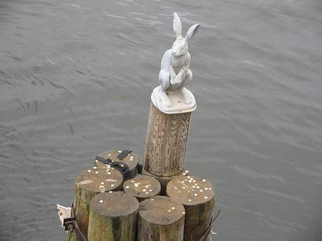

[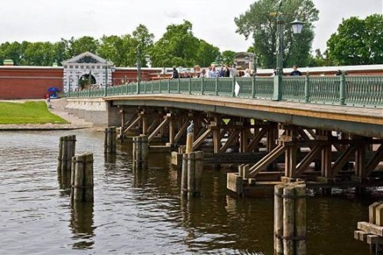](javascript:void(0))

[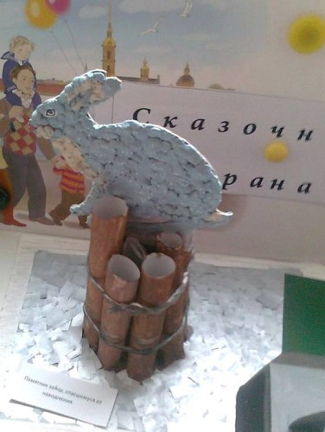](javascript:void(0))